盛夏燃情 欣盈秋实
丰台区创新打造全链条引才育才体系
2024“丰台·学子回家”活动点“靓”青春梦想

提供2000余个实践就业岗位和16000平方米优惠创业空间、评选认定138名“丰泽人才”、连续开展5期“青年求职能力实训营”、组织“请来小先生，会诊大丰台”“扮靓家园”等活动……近日，覆盖全年的2024“丰台·学子回家”活动圆满收官。
2024“丰台·学子回家”活动聚焦打造人才发展新高地，整合资源建设“落地—成长—成才”全链条引才育才体系，形成创新创业人才集聚的“强磁场”，为区域高质量发展提供人才支撑。

向“新”而生，以政策机制为牵引，激发青年人才内生动力
人才是产业发展的基础，是培育新质生产力的动力引擎。近年来，丰台区通过一系列产业和人才政策，不断完善教育、科技、人才一体化工作机制，深化拓展“丰台·学子回家”品牌效能，开展“英才选聘”、成立京津冀学子联盟等一系列引才聚才举措，持续营造优质的发展环境，推动形成多层次人才梯队，加速构筑人才生态圈。
记者了解到，本次“丰台·学子回家”活动，丰台区创新推出“丰”赋青年服务计划IP，首次推出青年创新创业“三个一批”支持计划，提供2000余个实践就业岗位、16000平方米优惠创业空间、500余套人才公寓，“真金白银”支持人才创新创业，为人才来区发展提供多维保障。
此外，丰台区打造“实习生”“见习生”“实训生”之“三生有幸”成长计划，连续开展5期“青年求职能力实训营”，助力青年学子跑出就业“加速度”，“实训营”案例获得全国就业服务优秀案例二等奖。积极推荐优秀青年人才参评“丰泽计划”，对入选人才（团队）分层分类给予最高200万元资金支持，并在项目资助、人才培育、交流合作、教育医疗、安居保障等方面提供全方位服务。目前，已评选认定两届138名“丰泽人才”。通过一系列举措，进一步建强青年人才队伍，推动教育、科技、人才工作有机融合，助力区域高质量发展。
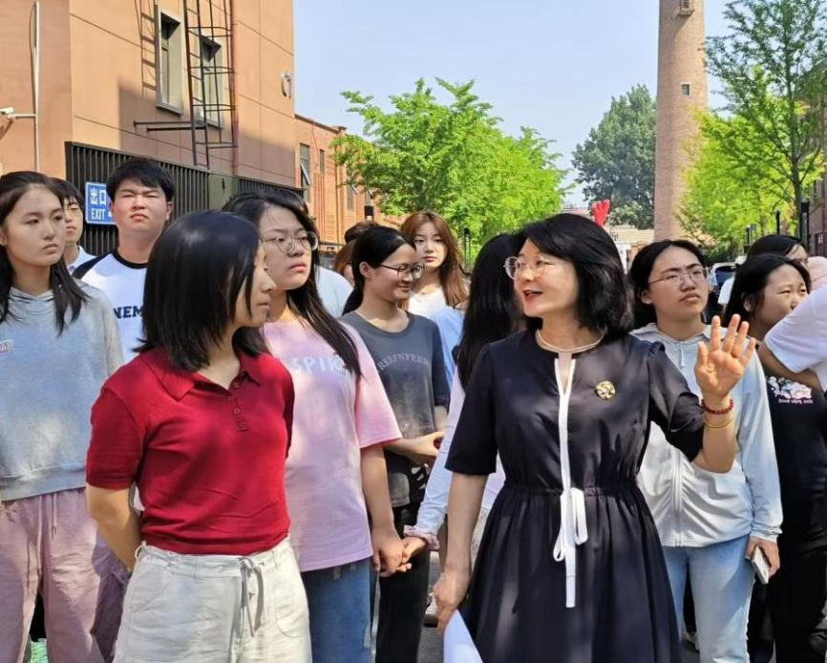
在丰台大红门，三面巨幅原创墙绘格外引人注目，由青年学子们绘制的“一镜到底”百米长卷，讲述着丰台区的“昨天”“今天”“明天”的故事。记者了解到，丰台区深入开展“学子回家 扮靓家园”活动，来自80余所学校近300名青年学子，深入丰台区的大街小巷，开展墙面创意彩绘、城市景观塑造、新时代文明实践和志愿服务活动，让归家学子亲身参与到区域发展建设中来，在“我参与、我奉献、我收获、我快乐”中进一步凝聚共识。同时，丰台区“学子回家 扮靓家园”文明创建活动也被评为首都精神文明建设工作十佳案例。
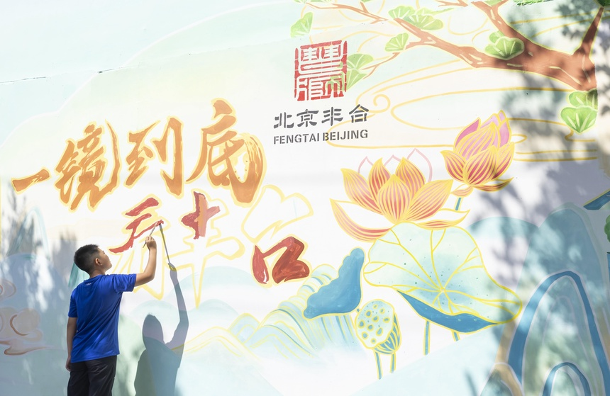
青年因城市而聚，城市因青年而兴。丰台区积极探索“青年+”基层治理模式，积极引导青年学子广泛参与基层社会治理。组织北京师范大学、中央财经大学等多所高校300余名优秀学子，作为“青年政务体验官”“青年城市体检员”“青年城市文明观察员”，深入党政机关、街镇社区、重点企业，以亲身实践体验，挖掘政务服务、城市建设等工作中存在的问题，以学子之力为倍增追赶、合作发展建言献策。“通过参加活动，我们不仅了解到基层的实际情况和治理模式，也深切感受到了丰台区在推动人才发展上的热情，真切体会到如同‘回家’般的温暖与归属感。”清华大学和义街道初心服务站学生站长姜智凯在接受记者采访时表示。

向“质”突破，打造立体化招才引智矩阵，赋能平台载体
为了吸引更多的人才融入丰台、扎根丰台，丰台区积极构建资源共享、上下贯通、便捷高效的工作体系，探索建立市区街“三级”联动“新模式”。积极吸引市级资源导入，与北京海外学人中心联合，将“丰台·学子回家”作为高水平人才高地建设示范项目，持续打通对接渠道，形成人才与产业统筹融合、良性互动的发展机制。在区级层面，率先成立“区委教育科技人才工作领导小组”，统筹区内47家成员单位资源，一体推进教育、科技、人才领域改革发展。同时，将“学子回家”招才引智的触角向基层一线延伸，活动开展以来，涌现出新村街道与首经贸大学共建“学院式街区”、玉泉营街道“村AI＋”邀请赛、和义街道“创智和义”青年人才培养计划、宛平街道党建引领“街院共建”等一大批亮点纷呈、特色鲜明的活动品牌，吸引青年人才投身创新创业实践。
为了进一步做好招才引智工作，丰台区加强与首都医科大学、北京交通大学“轨道交通创新基地”、北京市丰台珞珈创新研究院等高校、科研院所合作，探索建立更加紧密的产学研合作机制，鼓励企业、高校和科研院所之间协同创新，激发人才创造活力。创新开展“学子回流”行动，入驻“联系北京·全球创新服务网络”（GNIS），建立“国际金融协会服务平台”，推动国际金融组织、联盟落地，促进人才集聚。此外，丰台区高质量举办2024年名校博士丰台行、“脑与人工智能”中德学术交流沙龙、2024年“全球青年创新对话”等活动，推动青年人才和高端产业要素向丰台集聚。“丰台在轨道交通、航空航天等领域有着较为完整的产业链，我们希望把我们的知识，我们的经验，我们的所学所悟在丰台落地生根，也希望能为丰台的产业发展贡献自己的一份力量。”新加坡国立大学研究员郑龙在参加活动时表示。
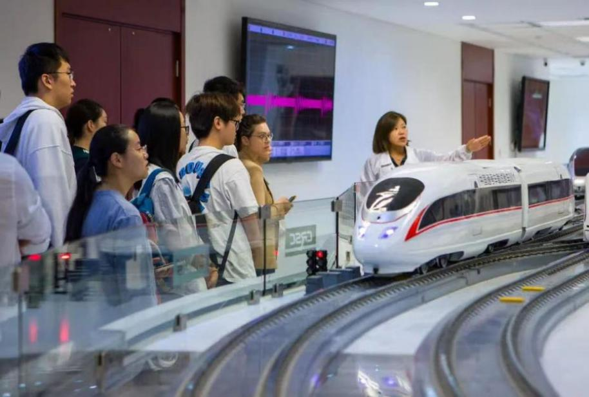
记者了解到，“北京大学留学生及港澳台学生交流实践基地”今年在丰台落地，同步组织开展了“北京大学-芝加哥大学联合暑期学校”走进丰台活动，学子们走进产业功能区和行业头部企业，近距离感受丰台发展。此外，丰台区通过举办“校友返校日”“校园开放日”等活动，持续加强与校友的联系合作，激活优质资源，挖掘更多优质就业岗位和实习实训机会，释放项目交流、职业发展、创新创业新机遇。
“丰台区大力推进以赛育人体系建设，积极为广大人才搭建‘以赛育才’平台，通过以赛促学、以比促干，为人才架起健康成长的阶梯，服务经济高质量发展。”丰台区相关负责人介绍。今年，丰台区精心筹备举办“创业丰台2024”创新创业大赛，搭建“以赛促创”平台，激发青年人才创新创业活力。此外，丰台区联合中央民族大学，举办“挑战杯”大学生创业计划竞赛全市决赛，用好南中轴、丽泽园区、中关村丰台园等产业、空间资源，分领域加强青年优秀人才、优质项目的精细化指导帮扶和遴选。开展“村AI+”邀请赛，积极推动优质项目转化为现实生产力，“我们是一支来自清华的团队，对于创新创业非常有激情。来到丰台，我感觉这里的整个创业环境都非常好，感谢政府给予我们大力支持。”村AI+”邀请赛一等奖获奖企业光子芯力（北京）科技有限公司相关负责人在接受采访时表示。
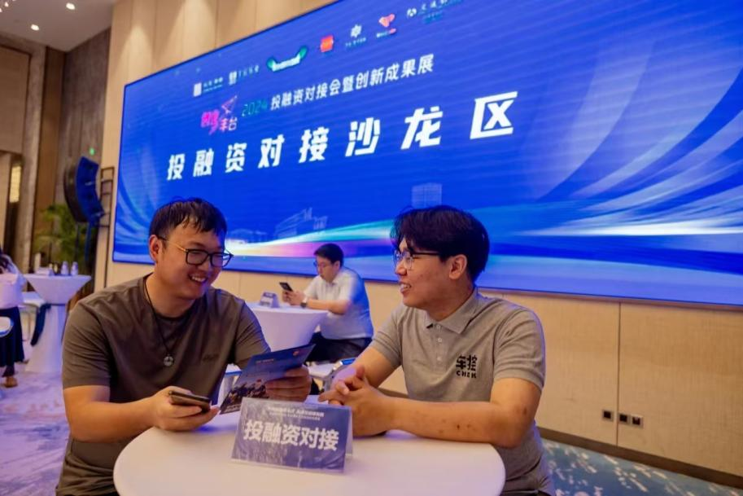
“参加了‘创业丰台2024’创新创业大赛，我感到十分荣幸，也收获了很多实打实的技能和机遇。”参赛选手郭同学表示，“通过这次赛事，能够鼓励广大青年创业者奋发图强，还能选拔出一批创新性强、市场前景广、带动性大的创业项目，是兼具实用性与创新性的一次大赛。”

向“产”赋能，倾力打造“国际人才港”，
营造高品质人才发展生态
今年4月，北京市首家集“政务+文化+生态+市场”要素于一体的“国际人才港”落户丰台南中轴地区，推动高层次人才和高端产业要素集聚。本次“丰台·学子回家”活动，密切结合“国际人才港”建设，坚持“人才服务+人才产业”的可持续发展理念，统筹政务服务中心内1700余项政务服务事项，开设“人才服务专区”，实现人才服务、产教融合、应用场景、技术转化等九大功能，为人才创新创业提供全方位服务。
值得一提的是，丰台区为人才制定了“一站式服务包”，包含人才住房、子女教育、医疗保障、出行礼遇等50余项服务。此外还开通了“丰台人才热线”。建立“人才服务专员”工作机制，动态跟踪人才需求，进一步做广覆盖范围、做深对接服务，助力青年人才快速成长，提升人才工作温度和效能。
为了进一步激发创新活力，丰台区依托“北京市自然科学基金丰台创新联合基金”，坚持领军企业“出题”，遴选和资助一批卡脖子技术、关键核心技术和共性技术攻关项目。采取“揭榜挂帅”方式，高校和科研院所作为课题承担单位，签署任务书，派驻项目团队到企业开展联合研发，发掘储备一批项目团队中的优秀青年人才，充实企业人才梯队。目前，联合基金已累计投入资金超1亿元，立项支持项目超200个，吸引来自清华、北大、中科院等近百家高校院所人才团队参与。举办北京市自然科学基金丰台创新联合基金创新发展大会，2024年83个基金资助项目全面启动，基金效能不断延展，预计未来5年对各类资助项目支持总规模将达2.5亿元，持续推动重点领域科技创新和产业发展有机融合，促进创新要素集聚水平整体提升。
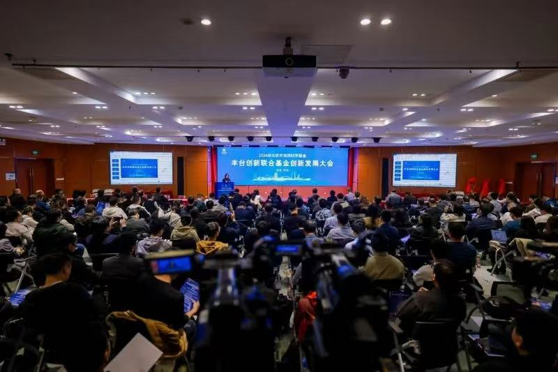
“在回家与重逢中，我们重温回忆、交流畅谈，共话发展。”参与“丰台·学子回家”活动的李同学向记者介绍，在本次系列活动中，丰台区精心策划组织了“丰BA”篮球挑战赛、“国潮嘉年华”“世界非物质文化遗产艺术节”“啤酒节”等一批青年人才喜闻乐见的时尚文体活动，打造“一方书屋”“海归湾”等“学子回家”IP打卡地，让来到丰台的学子随处感受到“回家”的温暖。
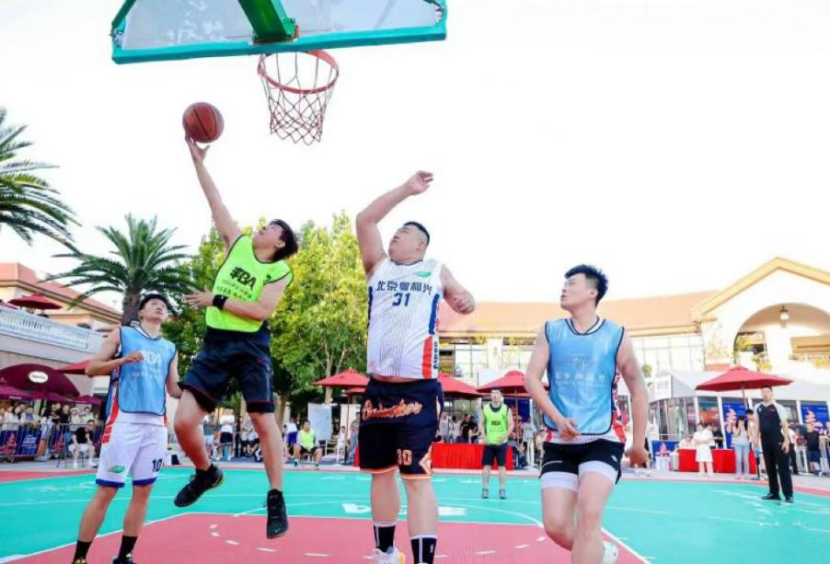
在“丰台·学子回家”系列活动中，“丰台热词”屡屡出圈。本次“丰台·学子回家”活动组织13场集中采访，全网全媒刊发报道达3000余篇；短视频全网播放量突破1.9亿；开展网络直播11场，微信朋友圈曝光量8220万；#高质量发展看丰台##丰台·学子回家#微博双话题阅读量达到3500万次。通过一系列宣传报道，“丰台·学子回家”“学子回家推进基层治理”“丰台政务体验官”“丰台创业就业”“国际人才港”等成为媒体关注的丰台热词，实现节点宣传作出声势、日常宣传紧锣密鼓、定制宣传形成特色、融合宣传汇聚流量，丰台“惜才爱才用才”的城市知名度和好感度进一步提升。
青年因城市而聚，城市因青年而兴，一个城市的发展，需要充满活力、勇敢逐梦的青年人接续奋斗。在为青年人才提供全周期、全方位服务的道路上，丰台区一直在奋力前行。面向未来，丰台区将更加聚焦青年人才发展需求，不断加大政策支持力度，拿出最大的诚意，解决好青年人才在就业创业、衣食住行、未来发展等方面的所思所盼，营造“引、育、留、用”的良好氛围。同时，积极探索绘制“五域四链”产业人才创新图谱，优化青年人才“供给侧”“需求侧”“平台侧”体系建设，实现青年人才专业领域与创新载体技术方向的精准匹配。通过一系列的举措，让青年与丰台共同成长，共同进步，为青年人才开辟更为广阔的前景与未来。

